**Data Preprocessing**

1. **Missing Value**

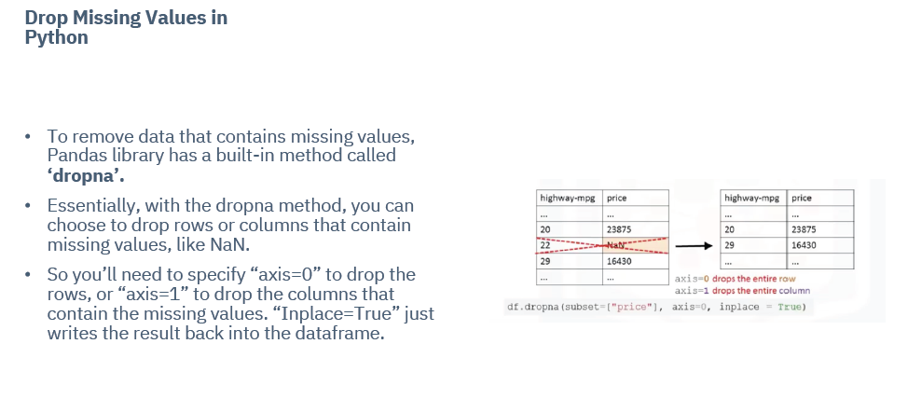

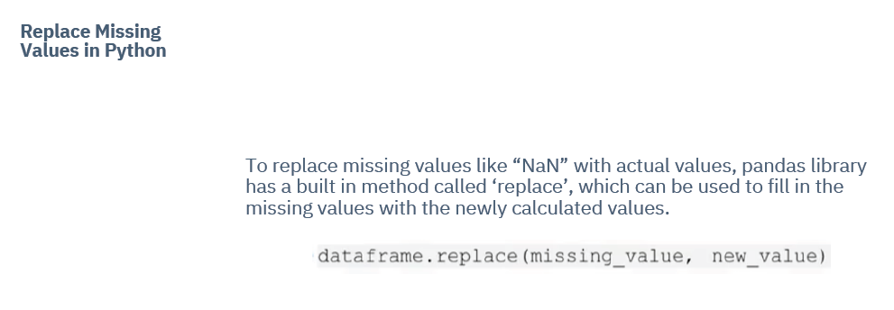

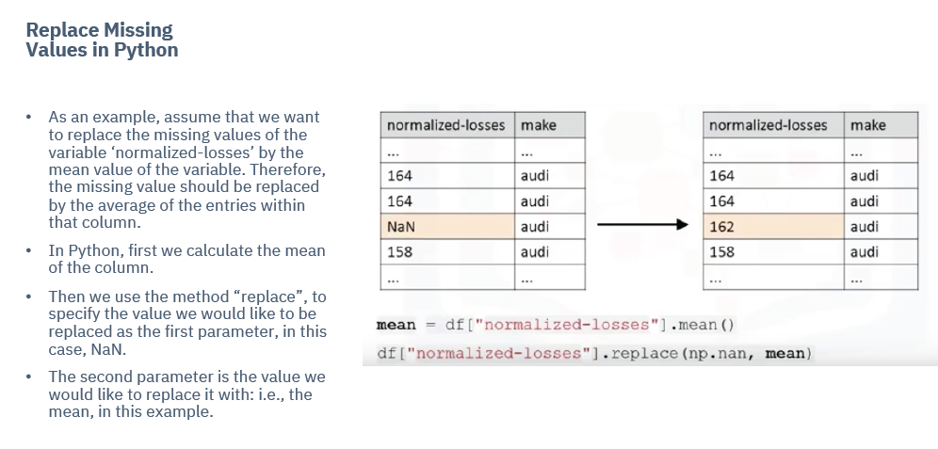

**1.1 Deteksi Missing Value**

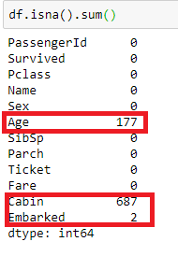

Dengan bantuan fungsi isna() dan sum() kita tahu bahwa dalam dataset semua kolom tidak ada nilai yang kosong kecuali kolom Age dengan 177 missing value, Kolom Cabin 687 dan kolom Embarked 2.

**1.2 Penanganan Missing Value**

**Mengganti missing value dengan nilai rata2**

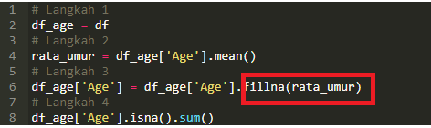

**Menghapus missing value**

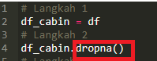

**2. Outlier**



**Hasil :**

**100**

**Data (df)**

**Output :**

**2.1. Penanganan Outlier 🡪 Mengganti outlier dengan nilai rata2**

**2.2. Penanganan Outlier 🡪 Menghapus outlier**

**LATIHAN**

Coba semua source code dibawah ini

**MISSING VALUE**

**DATA**

**OUTLIER**

**Program:**

**1. Missing Value**

**2. Outlier**

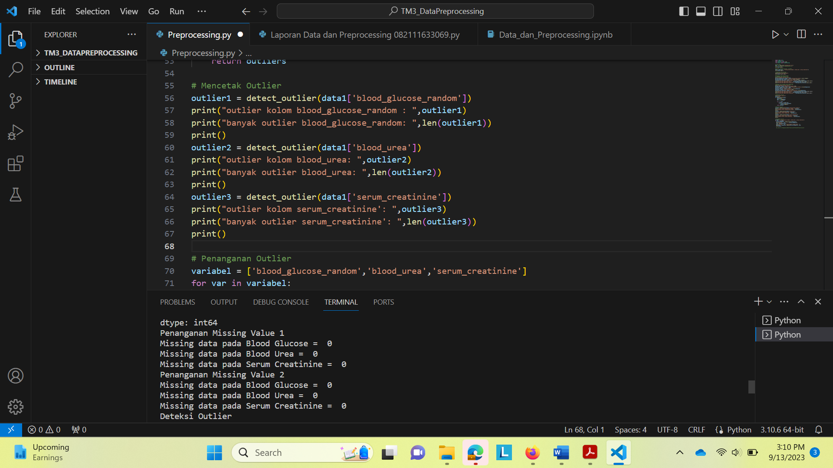

**TUGAS :**

**OUTLIER**

**MISSING VALUE**

**DATA**

1. Tugas dikerjakan secara mandiri

2. Carilah data bebas

3. Lakukan PreProcessing dengan memeriksa missing value dan outlier.

4. Lakukan penanganan missing value dan outlier (dihapus dan direplace dengan Mean)

5. Tugas terdiri dari Laporan, file phyton, dan data aslinya dan dikumpulkan dengan nama “Tugas PreProcessing_NIM. Zip

6. Tugas dikumpulkan paling lambat hari Kamis / 14 Sepetember 2023 pukul 20.00 Wib